物料名：KF301-2P3P4P位接线端子PCB端子5.08MM接线柱可拼接大电流插件
簧片采用磷青铜镀镍、不锈钢螺丝采用M2.5
产品参数：
属性 | 参数值
商品目录 | 螺钉式接线端子
间距 | 5mm
排数 | 1
每排PIN数 | 2
安装方式 | 直针
额定电流 | 15A
额定电压 | 300V
线规 - AWG | 12~24
线规 - mm² | -
工作温度范围 | -40℃~+105℃
颜色 | 蓝色

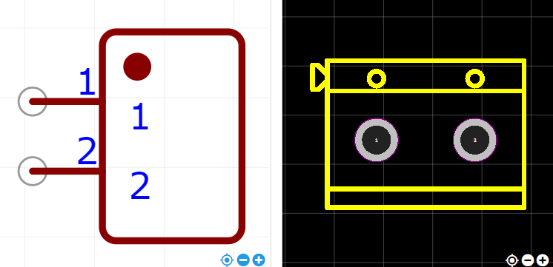
https://item.szlcsc.com/375601.html

